Песни военных лет в честь годовщины снятия блокады Ленинграда
Сегодня вся страна отмечает очередную годовщину освобождения Ленинграда от фашистской блокады.
Ровно 82 года назад была полностью снята блокада города Ленинграда, которая продолжалась беспрецедентный срок в мировой истории — 872 дня. Больше ни один город в мире не выдерживал столь длительную блокаду.
В Центральной библиотеке им. А.Н. Апухтина прошел Час мужества «Мы вспомним те годы, блокадные годы…»
Активисты Болховского Центра общения Тамара Малкова, Владимир Портнов, Виктор Тазенков исполнили для учащихся образовательных учреждений города Болхова песни военных лет.
Эти песни наделены особой силой духа, они не дают забыть о великом подвиге народа, о тоске по родному дому, о том, что всегда есть время для любви.
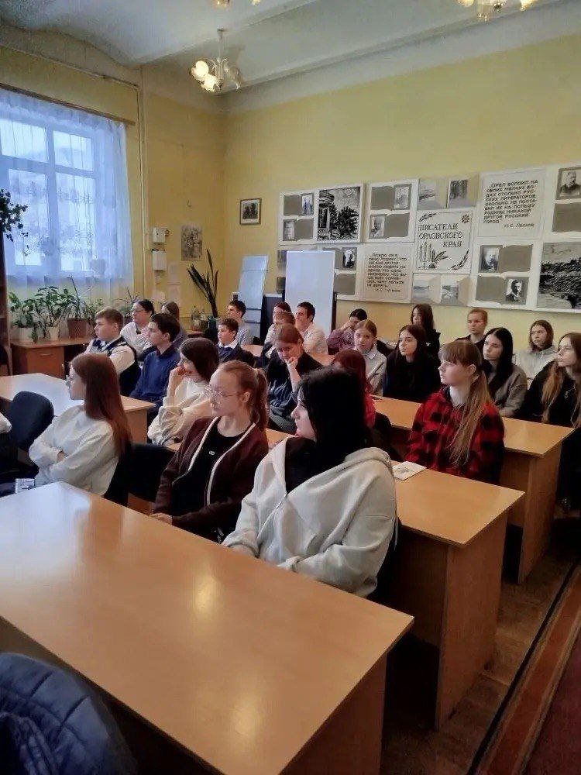
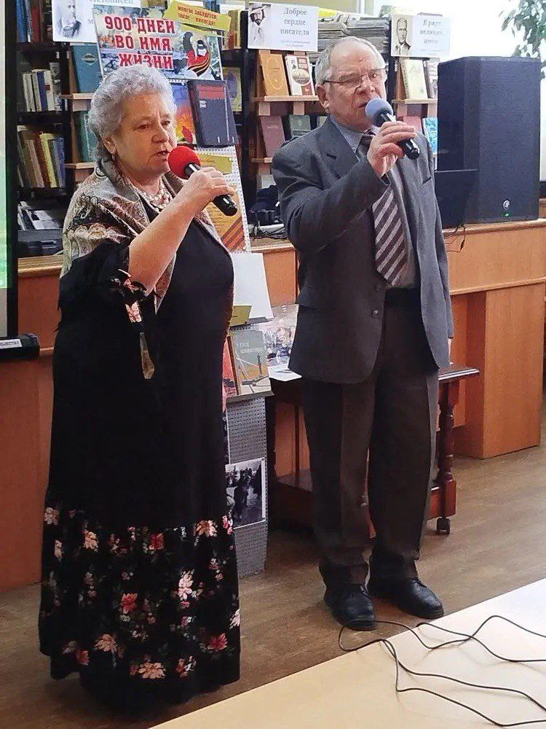
Спасибо организаторам за это памятное мероприятие, соединившее прошлое и настоящее, ведь сохраняя прошлое, мы открываем двери будущему.

